Analiza wymagań
Analiza wymagań – uzgodnienie wymagań klienta i ich analiza. Celem jest określenie zakresu prac, oszacowanie czasochłonności, kosztów i czasu wykonania.
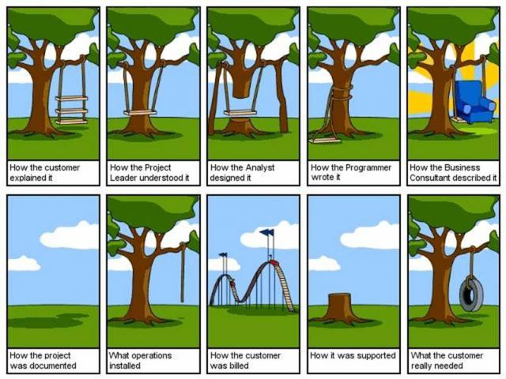
Software Requirements Specification (SRS)

Wstępna analiza wymagań
- oszacować techniczne wymagania (środowisko działania, system operacyjny, wymagania sieciowe)
- określić aplikacje, systemy z którymi musimy zintegrować system
- wymagania funkcjonalne (spis oczekiwań klienta)
- (przykładowe) scenariusze użycia

Wymagania funkcjonalne
Analiza wymagań funkcjonalnych umożliwia zidentyfikowanie i opisanie pożądanego zachowania systemu. Zgodnie z jedną z definicji, wymaganie funkcjonalne to „stwierdzenie, jakie usługi ma oferować system, jak ma reagować na określone dane wejściowe oraz jak ma się zachowywać w określonych sytuacjach. W niektórych wypadkach wymagania funkcjonalne określają, czego system nie powinien robić.
Jakie działania będzie mógł wykonać użytkownik ? Przykład:
Użytkownik może się zalogować, wydrukować wynik, wyświetlić listę plików.
Po wciśnięciu przycisku OK okno się zamyka i następuje powrót do okna głównego.
Jakie działanie wykonuje system ? Przykład:
Cyklicznie (codziennie) wysyłana jest poczta do wskazanych użytkowników.
- dane wejściowe -> działanie -> dane wyjściowe
- ogólne – lista w języku naturalnym
- szczegółowa specyfikacja – dokładna lista, UML, grafy działania (zrobimy w późniejszej fazie projektowania)
Dobra dokumentacja wymagań nie powinna nadmiernie ograniczać projektu aplikacji, to znaczy narzucać konkretnego rozwiązania architektonicznego. Analityk powinien w taki sposób opisywać system, by prezentować dostępne funkcje i możliwości aplikacji bez zbędnego wnikania w szczegóły techniczne.
Podczas opisywania wymagań funkcjonalnych (zarówno listy wymagań, jak i szczegółowej specyfikacji), należy posługiwać się prostymi, jednoznacznymi i zrozumiałymi stwierdzeniami

Diagramy użycia
Przykładowy scenariusz uzycia:
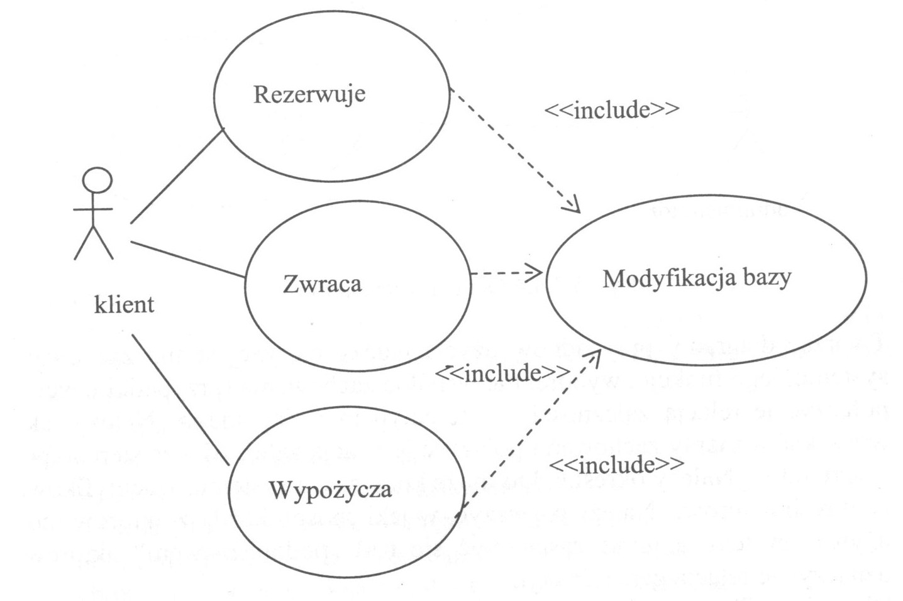
Przypadek użycia powinien przedstawiać podstawowy przebieg operacji, tzw. szczęśliwą ścieżkę wydarzeń („basic flow”, „happy flow”)
Przykład:
- System prosi Użytkownika o zalogowanie
- Użytkownik podaje swój numer identyfikacyjny oraz hasło
- System stwierdza poprawność danych
- Użytkownik zostaje zalogowany do systemu
Ścieżki alternatywne - sytuacje, gdy nie zachodzi ścieżka optymalna.
Dla punktu 3 może zajść, np.:
- System odrzuca podane dane
- Powrót do kroku 1.

Wymagania niefunkcjonalne
Ograniczenia w jakich system ma pracować, standardy jakie spełnia, itp.
Jaki ten system powinien być ?
Co jest interfejsem ? (strona www, GUI, konsola, inne aplikacje)
Czy jest przeznaczona dla pojedynczego użytkownika?
Na jakim systemie operacyjnym działa?
Jakie mam wymagania (dodatkowe oprogramowanie, dodatkowy sprzęt)?
- wydajność
- sklalowalność
- otwartość, możliwość rozbudowy
- odporność na awarie
- bezpieczeństwo

Metoda FURPS
- Functionality funkcjonalność w rozumieniu zestawu funkcji uwzględniająca również bezpieczeństwo, możliwości systemu
- Usability użyteczność jako zestaw wizualnych aspektów oprogramowania, estetyka, dokumentacja
- Reliability niezawodność, będąca mierzona np. częstością występowania błędów
- Performance wydajność aplikacji określana również jako czas odpowiedzi lub użycie zasobów
- Supportability przenosność, rozszerzalność, nie dająca się łatwo przetłumaczyć “wspieralność” uwzględniająca zdolność aplikacji do instalacji na różnych platformach, łatwość testowania itd.

Schemat dokumentu
- Wprowadzenie
  - krótki opis celu systemu.
- Słownik – definicja wszystkich technicznych i specyficznych terminów użytych w dokumencie.
- Ogólny opis systemu
  - opis najważniejszych cech systemu
  - modele systemu - wyodrębnienie i opis najważniejszych modułów systemu, relacje między elementami systemu i środowiskiem systemu (np. w formie graficznej - diagram) .
O ile uda się już na tym etapie taki model sporządzić. Na początek ogólny model (lub brak modelu).
  - grupy użytkowników i ich atrybuty (użytkownik, administrator)
  - środowisko pracy systemu (system operacyjny, sprzęt), ogólny opis interfejsów
- Wymagania funkcjonalne – możliwie pełny spis usług systemu, przy czym nie muszą one jeszcze być opisywane bardzo szczegółowo (szczegółowy opis dodamy później).
  - Zwykle opis wymagań funkcjonalnych powinien zawierać następujące punkty:
    - Nazwa funkcjonalności
    - Opis – krótki opis funkcjonalności.
    - Wejście – definicja danych wejściowych i ich ewentualnych ograniczeń.
    - Wyjście – definicja zwracanych rezultatów.
    - Efekty uboczne – określenie dodatkowych czynności wykonywanych dla tej funkcjonalności, np. interakcji z innymi funkcjami.
  - można zawrzeć diagramy (przypadki) użycia.
- Wymagania niefunkcjonalne – w tej sekcji przede wszystkim należy wypisać ograniczenia wynikające z oczekiwań klienta co do technologii, w której ma to być realizowane. Część z nich już mogła pojawić się we wcześniejszym opisie.
  - środowisko pracy systemu (system operacyjny), komunikacja z innymi elementami środowiska
  - wykorzystywane technologie
  - ograniczenia sprzętowe
  - ograniczenia prawne, licencje
  - inne ...
  - założenia dotyczące bezpieczeństwa, wydajności , wymagania pamięciowe, itp.

Przykłady dokumentów SRS
Przykładowy szablon - by Karl E. Wiegers 1999
ITProject - PPZ 2012
KeePass-1.10
SIMP
Więcej przykładów

Linki
- Software_requirements_specification
- Non functional requriments examples by Dr. John Dalbey

